GEMÜ:s första högrena 3/2-vägs membransätesventil

Med den nya GEMÜ C58 iComLine har teknikföretaget GEMÜ i tyska Ingelfingen utvecklat sin första 3/2-vägs membransätesventil för högrena applikationer. Den har ett inlopp och två möjliga utlopp. Dessutom kan den användas i motsatt flödesriktning och kopplingsläget kan detekteras via en optisk indikering.

Sedan många år tillbaka används modellserien GEMÜ iComLine i halvledarindustrin världen över. GEMÜ:s kunder uppskattar konstruktionens alla fördelar och det breda användningsområdet.
Den nya 3/2-vägs processventilen GEMÜ C58 iComLine är avsedd för högrena och aggressiva medier. Alla delar som är i kontakt med mediet består av ren och mycket beständig PTFE. Förhållandet mellan yta och flöde är enastående. Därför är denna membransätesventil perfekt för applikationer i processområdet och på fördelningsplanet vid tillverkning av halvledare.
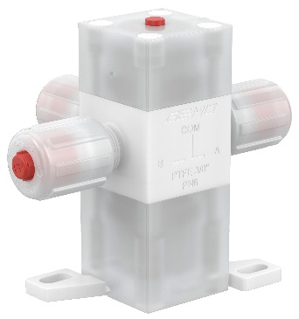

GEMÜ C58 iComLine

Om oss
GEMÜ-koncernen utvecklar och tillverkar ventil-, mät- och reglersystem för vätskor, ånga och gas. Företaget är världsledande när det gäller lösningar för sterila processer. Det globalt inriktade oberoende familjeföretaget grundades 1964 och leds sedan 2011 av familjens andra generation med Gert Müller i rollen som vd och delägare tillsammans med kusinen Stephan Müller. Företagsgruppen uppnådde under 2022 en omsättning på över 530 miljoner Euro och har idag över 2 400 medarbetare över hela världen, varav fler än 1 300 i Tyskland. Produktionen sker på sex olika platser: i Tyskland, Schweiz och Frankrike, samt i Kina, Brasilien och USA. Den världsomspännande distributionen sker via 27 dotterbolag och koordineras från Tyskland. GEMÜ är aktivt i fler än 50 länder och på alla kontinenter via ett stabilt nätverk av återförsäljare.
Mer information finns på adressen www.gemu-group.com.

